Муниципальное дошкольное образовательное автономное учреждение «Детский сад № 108 общеразвивающего вида с приоритетным осуществлением социально-личностного развития воспитанников «Почемучка» г.Орска

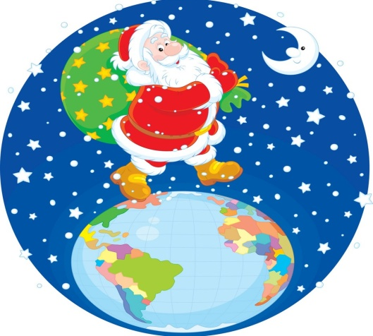

Аналитическая справка

Итоги
городского творческого
конкурса-выставки детского рисунка
«Новый год шагает по планете»

Подготовил: Добуш Г.В.,
старший воспитатель
МДОАУ № 108

2020

Аналитическая справка

«Итоги городского творческого
конкурса-выставки детских рисунков
«Новый год шагает по планете»

В соответствии с единым календарём методических мероприятий на 2020 - 2021 гг. на базе МДОАУ «Детский сад № 108» г.Орска проходил и в преддверии Нового года проводился конкурс-выставка «Новый год шагает по планете!» (далее конкурс-выставка).
Выставка-конкурс – это яркая, доступная и популярная форма, способствующая созданию атмосферы активного сотрудничества и дружеского общения детей и взрослых в условиях совместного творчества, формирование у детей нравственных и эстетических начал, а также стремление к сохранению и укреплению новогодних традиций.
Новый год - один из старейших и очень весёлых праздников во всём мире. При этом удивительно то, что нет ни одного другого праздника, который бы отмечали по всему миру. Новый год - поистине интернациональный праздник, но в разных странах его празднуют по-своему. У каждого народа есть свои традиции встречи Нового года. Это сказочный праздник, когда не только дети, но и взрослые, на какое-то время начинают искренне верить в чудеса.
Конкурс проводился для детей дошкольного возраста, посещающих образовательные организации, реализующие программу дошкольного образования.
Организатор Конкурса : научно-методический центр Управления образования г.Орска, в рамках городской методического объединения воспитателей по художественно-эстетическому развитию воспитанников.
Руководитель-куратор конкурса – руководитель творческой лаборатории Добуш Г.В., старший воспитатель, высшей квалификационной категории, МДОАУ «Детский сад № 108 «Почемучка» г.Орска.
Цель и задачи данного конкурса:
- Привлечение внимания к времени года Зима, к празднику Новый год, к истории его возникновения, а так же создание условий для привлечения внимания детей к традициям празднования Нового года и Рождества в России и других странах мира.
- Выявление и поддержка одаренных и талантливых детей;
- Содействовать семейному воспитанию, а также активному взаимодействию детей, педагогов и родителей.
- Содействие повышению квалификации педагогов учреждений любого типа, развивающих детей дошкольного возраста; выявление творчески работающих педагогов и создание условий для их самореализации.
- Предоставление участникам возможности соревноваться в масштабе, выходящем за рамки учреждения в рамках дистанционного городского конкурса.
В городском творческом детском конкурсе-выставке «Новый год шагает по планете» приняло участие 152 воспитанника из 33 дошкольных образовательных организаций в возрасте от 4-7 лет.
Конкурс проводился в соответствии с номинациями:
- Рождественские кружева»
- «Новый год в кругу семьи»
- «Дед Морозы разных стран»
- «Возле елки в новый год!»

К участию в Конкурсе принимались работы, ранее не опубликованные в Интернете согласно положению, выполненные любыми материалами в нетрадиционной технике рисования. Допускалась любая техника выполнения рисунка (карандаш, гуашь, акварель, пастель, масляные краски др.) Конкурсные работы должны быть выполнены детьми самостоятельно, или совместно — детьми и взрослыми. Процент участия взрослых – минимальный. Работы предоставлялись в электронном виде – это фотография или сканированный вариант работы.

Члены жюри:
- Руководитель изостудии МДОАУ №94 – Вязикова Наталья Уразовна
- Руководитель изостудии МДОАУ №98 – Сливкина Людмила Романовна
- Руководитель изостудии МДОАУ № 96 - Громова Лариса Николаевна
Работы оценивались согласно, выбранным критериям:
- Соответствие теме конкурса (0-5).
- Оригинальность идеи и эстетическое оформление работы (0-5).
- Самостоятельность выполнения работы, взрослые выступают в роли помощников и кураторов (0-5)
- Использование нетрадиционных техник изображения (0-5).
- Работа должна соответствовать возрасту участника (0-5).

Максимальная оценка каждого критерия – 5 баллов. Общая максимальная оценка – 25 баллов. При подведении результатов высчитывается среднее арифметическое по каждой конкурсной работе.
В соответствии с итоговой оценкой по каждой номинации были определены победители:
дипломом за 1 место награждаются Участники, набравшие 25 баллов;
дипломом за 2 место награждаются Участники, набравшие 23 – 24 баллов;
дипломом за 3 место награждаются Участники, набравшие 20 – 22 баллов.
Участники, набравшие 15 баллов и меньше, награждаются Дипломом участника.

ИТОГИ: победителями конкурса стали (согласно набранным баллам): см. Протокол оценки творческого конкурса детского рисунка «Новый год шагает по планете!»

После подведения итогов конкурса был создан видеоролик онлайн-выставки «Новый год шагает по планете»

Рекомендации и пожелания будущим участникам детских творческих конкурсов:
- Шире использовать при воплощении замысла рисунка нетрадиционные техники рисования, способствующие развитию творческих способностей у воспитанников.
- Работы должны быть выполнены ребенком самостоятельно;
- Воспитатель является только куратором, а не исполнителем. Куратор – это педагог в задачу которого входит поддержка ребенка на его индивидуальном образовательном маршруте, для того, чтобы тот достигал целей, учился преодолевать трудности. Поддержка советом, похвалой, одобрением, помочь в выборе темы, материалов, размещение объектов на листе и т.д.

